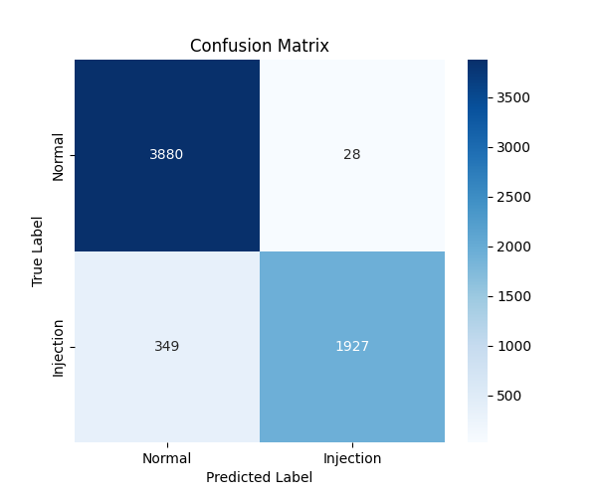

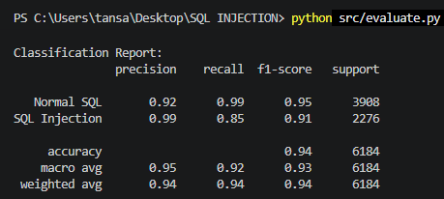

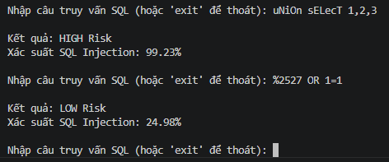
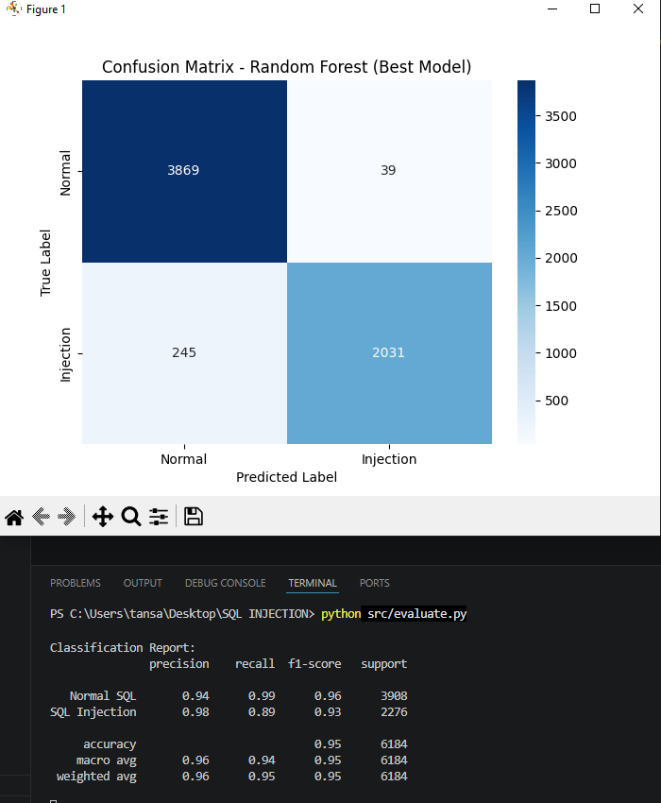

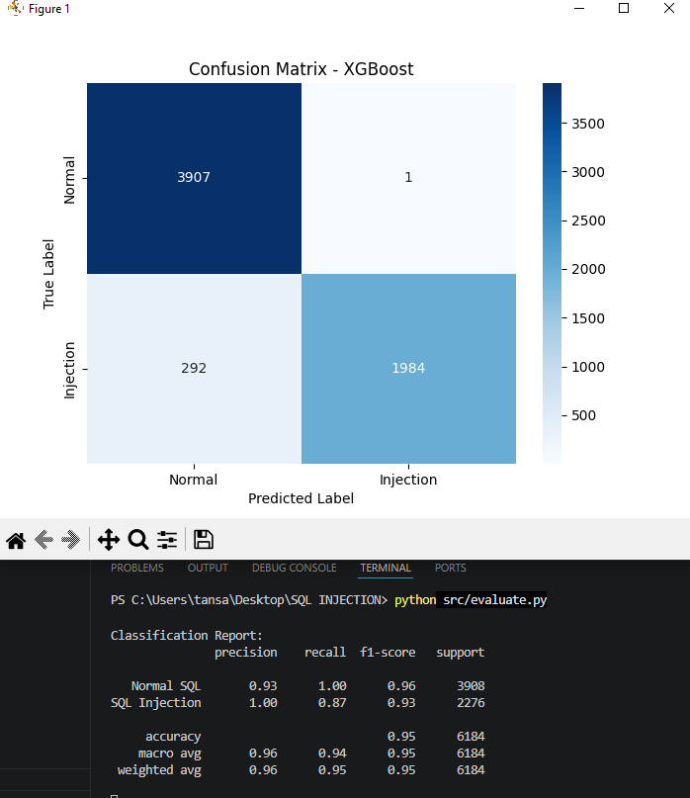

1. Giới thiệu
SQL Injection là một trong những lỗ hổng bảo mật nghiêm trọng nhất theo OWASP Top 10 trong nhiều năm liên tiếp. Dự án này nhằm xây dựng một hệ thống phát hiện SQL Injection sử dụng kỹ thuật Machine Learning kết hợp Rule-based (Hybrid Model) trên tập dữ liệu công khai từ Kaggle.
Dự án đã thực hiện theo 5 bước

2. B1: Thu thập và tiền xử lý dữ liệu
Nguồn dữ liệu: Modified_SQL_Dataset.csv (Kaggle)
Bảng 1: Thống kê tập dữ liệu
Loại dữ liệu | Số lượng mẫu | Tỷ lệ
Normal SQL (Label 0) | 19.537 | 61.2%
SQL Injection (Label 1) | 11.382 | 38.8%
Tổng cộng | 31.919 | 100%

Các bước tiền xử lý đã thực hiện:
- Làm sạch câu truy vấn (clean_sql)
- Tạo đặc trưng thủ công (extract_sql_features)
- Vector hóa bằng TF-IDF (max_features=8000, ngram_range=(1,4)
(chuyển câu văn bản (SQL) thành số để máy tính học được)
- Chia dữ liệu: 80% huấn luyện (~25k mẫu), 20% kiểm tra (~6.184 mẫu)

3. B2: Phân tích dữ liệu & Lý do developer thường bỏ qua SQL Injection
3.1. Các loại tấn công phổ biến
Bảng 2: Top các loại tấn công SQL Injection trong dataset
STT | Loại tấn công | Ví dụ điển hình | Mức độ phổ biến
1 | Tautology-based | 1' OR '1'='1, admin' OR '1'='1 | Rất cao
2 | Comment-based | admin'--, admin' # | Cao
3 | Union-based | UNION SELECT @@version | Trung bình
4 | Time-based Blind | pg_sleep(5), sleep(5) | Trung bình
5 | Command Execution | xp_cmdshell('dir'), DROP TABLE | Trung bình

3.2. Nguyên nhân developer thường bỏ qua
Developer thường không sanitize input và không dùng Prepared Statement vì:
- Thiếu nhận thức và kiến thức bảo mật.
- Sử dụng Dynamic SQL bằng String Concatenation.
- Tin tưởng hoàn toàn vào input từ người dùng.
- Sử dụng ORM nhưng cấu hình sai (raw query không binding parameter).
- Áp lực deadline, thiếu code review bảo mật và pentest.
- Sử dụng framework/công nghệ cũ.

4. B3: Lựa chọn mô hình huấn luyện
Đã thử nghiệm 3 mô hình:
- Logistic Regression
- Random Forest
- XGBoost
Mô hình được chọn: Random Forest (tốt nhất).

5. B4 & B5: Thực nghiệm, Demo và So sánh mô hình
Bảng 3: So sánh hiệu suất 3 mô hình
Mô hình | Accuracy | AUC | Recall (Injection)
Logistic Regression | 93.90% | 0.9792 | 85%
XGBoost | 95.00% | 0.9778 | 87%
Random Forest | 95.41% | 0.9825 | 89%

Demo Hybrid Model (Random Forest + Rule-based):
Bảng 4: Kết quả demo thực tế
Query | Kết quả | Probability | Nhận xét
SELECT * FROM users WHERE id = 1 | LOW | ~45-50% | Đúng
1' OR '1'='1 | MEDIUM | ~61% | Chưa tối ưu
admin'-- | HIGH | 97.5% | Tốt
admin' OR '1'='1'# | HIGH | 99% | Tốt
UNION SELECT @@version-- | HIGH | 93.8% | Tốt
1; DROP TABLE users;-- | HIGH | 82% | Tốt

6. Hạn chế của dự án
- Một số payload kinh điển như 1' OR '1'='1 vẫn chỉ đạt mức MEDIUM.
- Một số câu SQL bình thường vẫn bị báo MEDIUM (False Positive nhẹ).
- Hiệu suất vẫn phụ thuộc nhiều vào chất lượng dữ liệu huấn luyện.
- Chưa hỗ trợ tốt Blind SQL Injection.
- Chưa triển khai dưới dạng Web API chuyên nghiệp.

7. Đề xuất & Hướng phát triển
- Cải tiến mô hình:
  - Sử dụng Ensemble (Random Forest + XGBoost).
  - Thêm Character-level n-gram hoặc BERT.
  - Thu thập thêm dữ liệu thực tế.
- Triển khai thực tế:
  - Xây dựng Web API bằng Flask/FastAPI.
  - Deploy Docker hoặc cloud service.
- Tích hợp vào quy trình:
  - Kết hợp với SAST/DAST và CI/CD pipeline.
  - Làm proxy/WAF layer kiểm tra realtime.
- Hướng nghiên cứu tiếp theo:
  - Phát hiện Blind & Second-order SQL Injection.
  - Hỗ trợ đa ngôn ngữ lập trình.

